PROPOZYCJE ZADAŃ DO WYKONANIA
Czwartek 21 maja 2020 r.
Temat: WIOSENNA ŁĄKA.
- Witajcie kochani! Na rozgrzewkę, zachęcam Was do obejrzenia krótkiego filmu przedstawiającego najpopularniejsze rośliny łąkowe:
https://www.youtube.com/watch?v=bgYeAZm8mqk
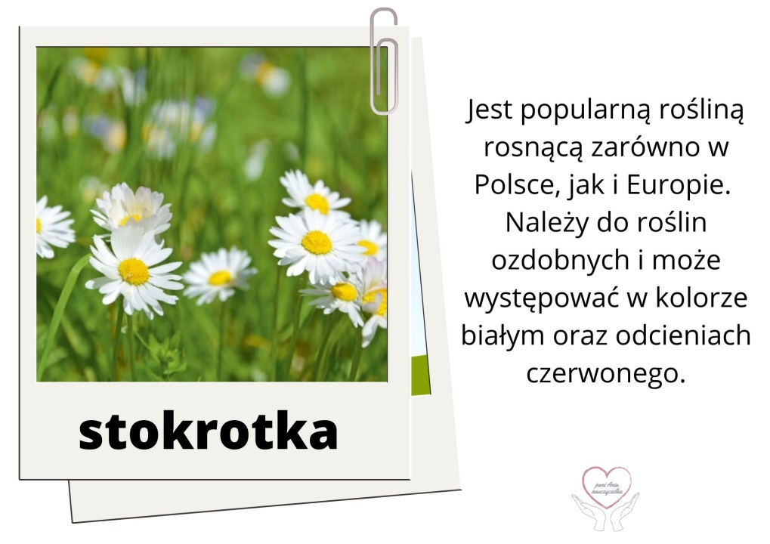
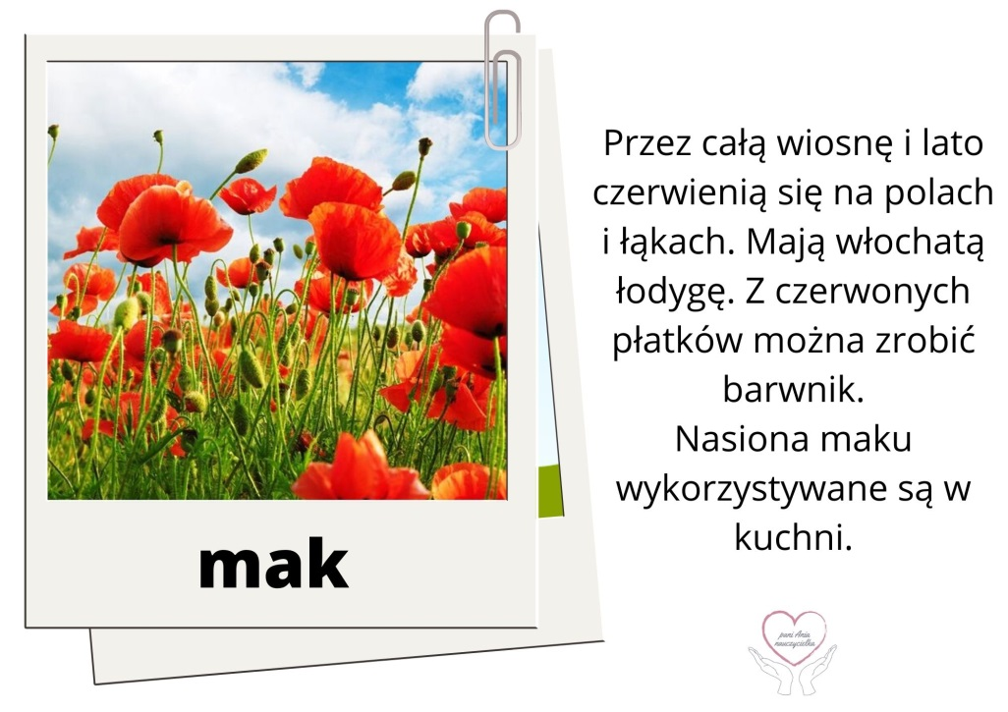
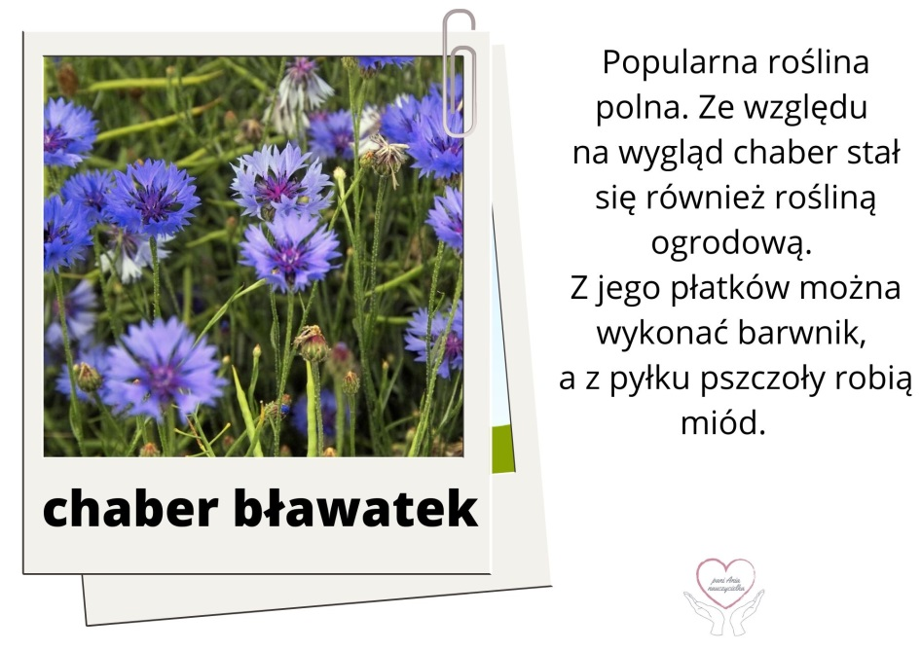
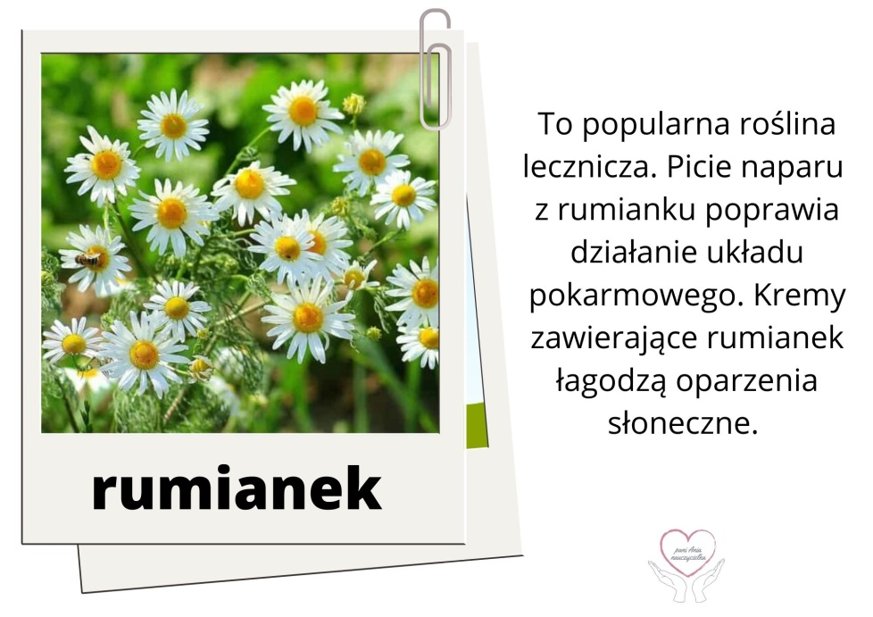
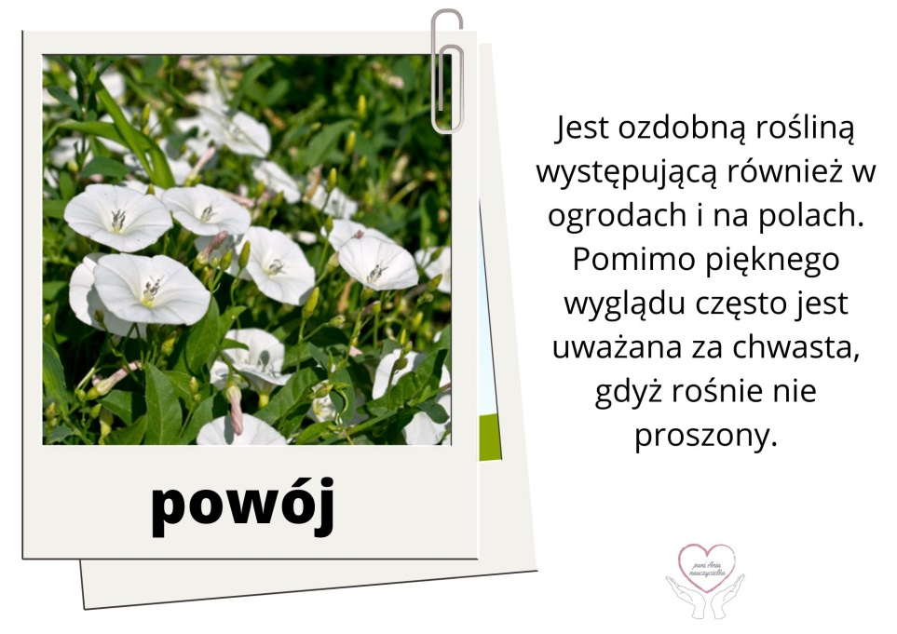
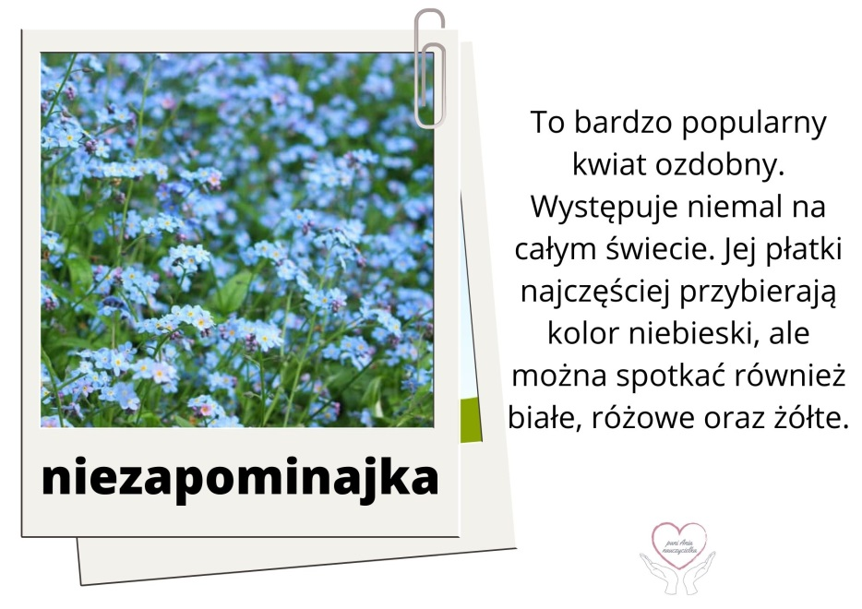
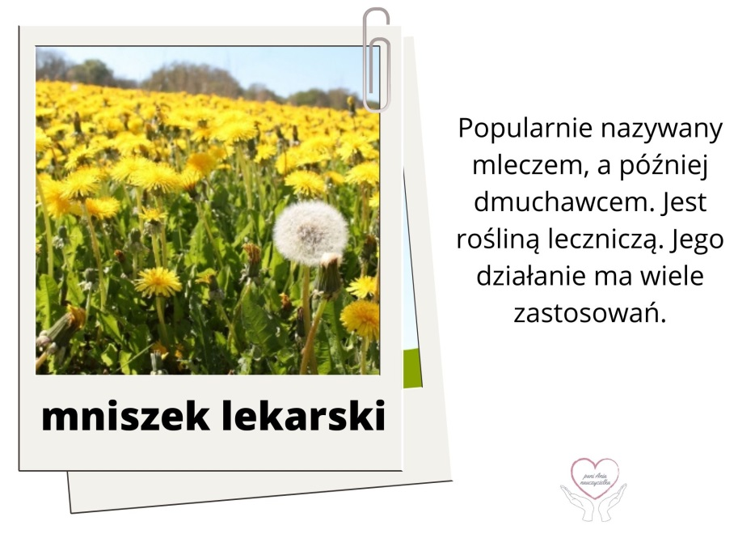
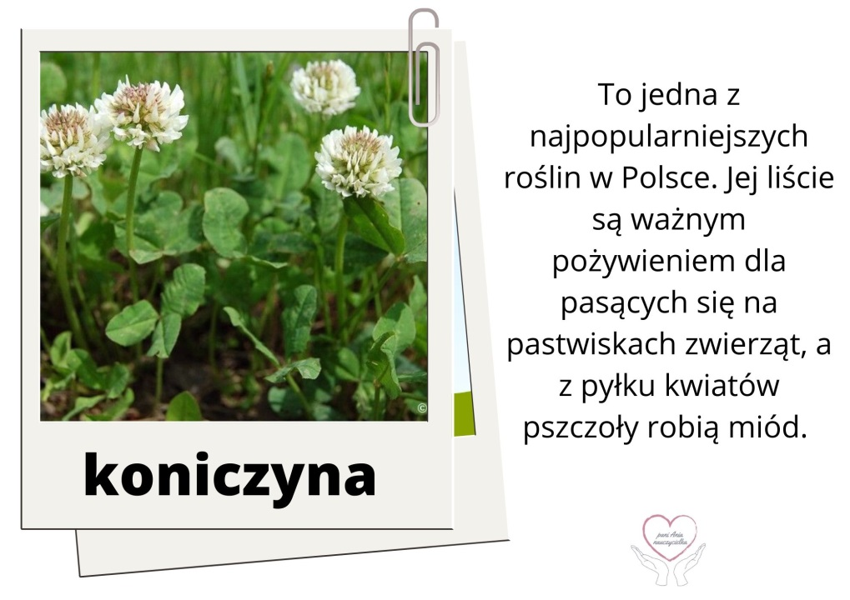
- A teraz dopasuj nazwę rośliny do odpowiedniego obrazka: https://learningapps.org/12425180
- Spróbuj zaśpiewać piosenkę pt. Wiosna na łące:
https://www.youtube.com/watch?v=814z9Tpphkw
- Posłuchaj wiersza Bożeny Formy Wiosna:
Powiał wiatr majowy,
łąka zapachniała.
Świeżą koniczyną
pokryła się cała.
Brzęczą głośno pszczoły,
pracują wytrwale.
Zapylają kwiaty,
nie nudzą się wcale.
Słońce mocno grzeje,
świat do życia budzi.
Dobry czas nastaje
dla zwierząt i ludzi.

Spróbuj odpowiedzieć na pytania:
- Czym pokryła się łąka cała?
- Co robią pszczoły?
- Dla kogo nastaje dobry czas?
- Czas na ćwiczenia z piłką: https://www.youtube.com/watch?v=CEyba0BvBUE
- Kolejne zadanie jest w kartach ćwiczeń cz. 4, s. 42–43:
Policz wszystkie pszczoły. Połącz pszczoły z obrazkiem plastrów, do których lecą. Dokończ kolorowanie plastrów miodu. Obejrzyj zdjęcia. Posłuchaj nazw produktów, które otrzymujemy dzięki pszczołom. Odszukaj na obrazku ukryte zwierzęta i nazwij je. Określ, dlaczego trudno było je odszukać. Obejrzyj zdjęcia. Posłuchaj nazw produktów otrzymywanych z roślin zielnych.
- Pora na krótką przerwę. Napij się wody. Odpocznij chwilę.
- Spróbuj ułożyć puzzle – Łąka w maju z wyprawki plastycznej. Ułożone puzzle przyklej na kartce.
- Zapraszam Cię teraz na wycieczkę na pobliską łąkę. Zachęcam do wnikliwej obserwacji napotkanych podczas wycieczki roślin i zwierząt.
Podczas wycieczki warto również zebrać kilka znanych Ci roślin w celu wykonania zielnika.
- Przygotowanie roślin do zasuszenia: układanie ich na osobnych kartkach, nakrywanie drugą kartką i wkładanie między strony grubej książki; po włożeniu wszystkich roślin obciążenie książki i pozostawienie do wyschnięcia na około dwa tygodnie. Po zakończeniu suszenia przyklejenie roślin kawałkami taśmy przeźroczystej na kartonowe kartki, podpisanie roślin.

Udanej wycieczki!
Do jutra!

